Контрольные соотношения по 6-НДФЛ скорректировали
Обращаем внимание на Письмо ФНС России от 30.01.2023 N БС-4-11/1010@

 | ИЗ ДОКУМЕНТА ВЫ УЗНАЕТЕ  ФНС отменила следующие междокументные соотношения:  - начиная с представления расчета по форме 6-НДФЛ за 2022 год не применяется контрольное соотношение 3.1;  - начиная с представления расчета по форме 6-НДФЛ за первый квартал 2023 года не применяется контрольное соотношение 2.2.
 | КАК НАЙТИ ДОКУМЕНТ В КОНСУЛЬТАНТПЛЮС  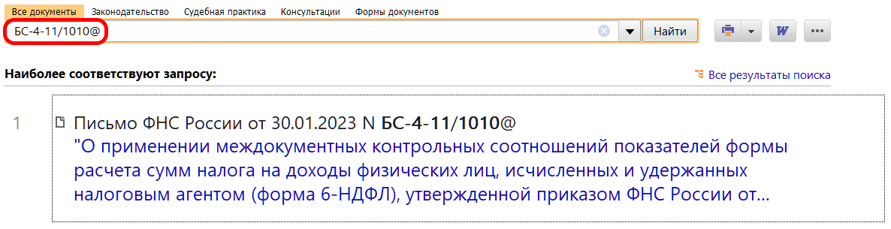
 | ДОПОЛНИТЕЛЬНАЯ ИНФОРМАЦИЯ  Проверить 6-НДФЛ по контрольным соотношениям поможет Типовая ситуация: Как проверить 6-НДФЛ по контрольным соотношениям (Издательство "Главная книга", 2023).
 | 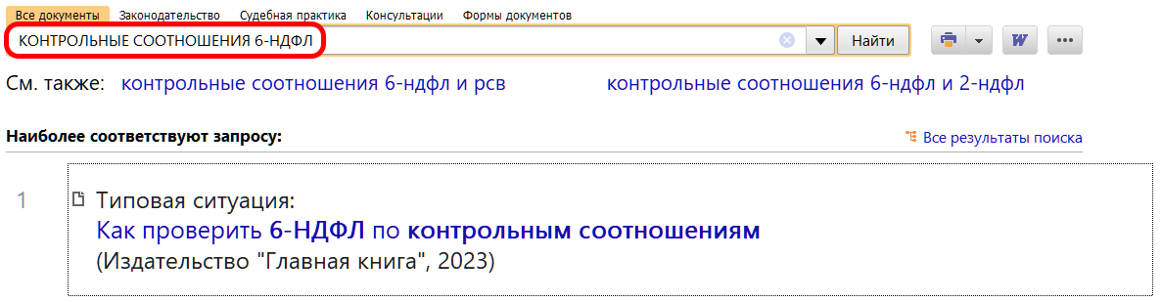
1

